

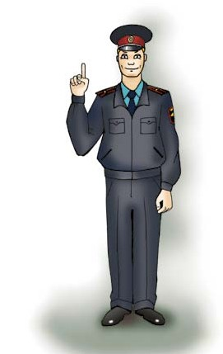

## ПОЛИЦИЯ РОССИИ

НАПОМИНАЕТ!

ПЕНСИОНЕРЫ, ИНВАЛИДЫ, ВЕТЕРАНЫ

И РОДИТЕЛИ НЕСОВЕРШЕННОЛЕТНИХ,

ЭТА ПАМЯТКА – ДЛЯ ВАС!



МИНИСТЕРСТВО ВНУТРЕННИХ ДЕЛ РОССИЙСКОЙ ФЕДЕРАЦИИ

ПОЛИЦИЯ РОССИИ

НАПОМИНАЕТ!

ПЕНСИОНЕРЫ, ИНВАЛИДЫ, ВЕТЕРАНЫ

И РОДИТЕЛИ НЕСОВЕРШЕННОЛЕТНИХ,

ЭТА ПАМЯТКА – ДЛЯ ВАС!

СЛУЖА ЗАКОНУ – СЛУЖИМ НАРОДУ!

**Уважаемые граждане!**



4



**Оглавление**

Ваш дом – ваша крепость! 6

Доверяй, но проверяй! 9

Не верьте тем, кто обещает

чудеса за деньги! 11

У меня зазвонил телефон 13

Бесплатный сыр – в мышеловке! 16

На всякий случай! 19

В случае острой необходимости 22



С помощью этой брошюры полиция России обращается к вам в связи с участившимися случаями попыток мо- шенничества.

Отвергая нормы морали и права, мошенники стремятся похитить сбережения и ценности граждан. Их жертвами чаще становятся те, кто живет или подолгу остается в квартире один и не может за себя постоять. Это остав- ленные дома без присмотра дети, инвалиды, одинокие граждане, пенсионеры и люди старшего возраста.

Специально разработанное полицией руководство по- может вам обезопасить себя и своих близких. Возьмите нашу Памятку с собой, отдайте ее родителям, пожилым соседям, обучите перечисленным здесь правилам детей.

Соблюдение этих простых правил – ВАШ ВКЛАД В БЕЗОПАСНОСТЬ как вашего дома и имущества, так и ваших друзей и родных!

Помните: предупрежден – значит вооружен!

5

**ВАШ ДОМ – ВАША КРЕПОСТЬ!**

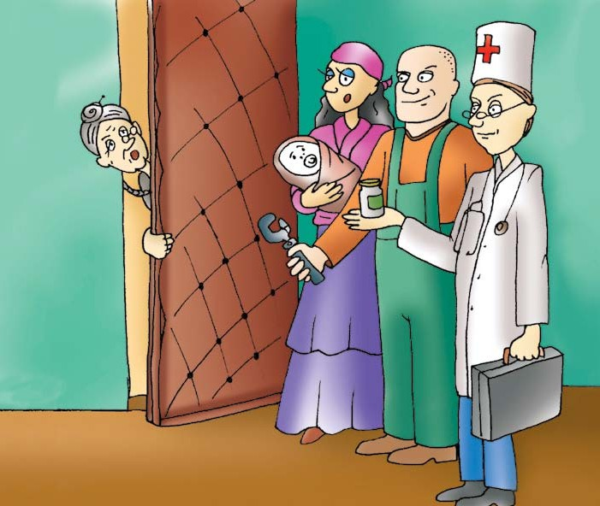



Правило 4 . Если вам нужно впустить

постороннего в квартиру, сразу заприте за ним дверь, чтобы никто не мог зайти следом. Не оставляйте ключ в двери или опустите со- бачку замка, чтобы ваш гость не мог впустить за вашей спиной кого-то еще. НЕ ВЫПУСКАЙТЕ ИЗ ВИДА человека, которого вы впервые впу-

стили в квартиру!

7

* Правило 1. Не открывайте дверь незнакомцам! Если вы не можете рассмотреть лицо или доку- менты посетителя в глазок – накиньте цепочку, перед тем как отпирать замок!
* Правило 2. Если при исправном дверном глазке после звонка в дверь пропал обзор (глазок за- клеен или закрыт) – не открывайте дверь! Громко сообщите, что звоните в полицию, - и немедленно сделайте это! (См. стр. 22.)
* Правило 3. Без проверки не впускайте в квартиру посторонних, даже если они представляются сотрудниками ремонтных служб. Прочитайте удостоверение и проверьте полномочия сотруд- ника, позвонив в приславшую его организацию! (См. стр. 22.)

6

**ДОВЕРЯЙ,**





Правило 5. Не принимайте на веру то, что гово-

рят вам пришедшие к вашей двери незнакомцы. Даже крик «Пожар!» или «Помогите!» может быть приманкой! Если при взгляде в глазок вы не заметите признаков задымления или явно совершаемого преступления – оставайтесь дома

и вызывайте помощь по телефону (См. стр. 22.)

Главное правило: всегда держите данную Памятку

со всеми необходимыми номерами телефонов под рукой. Если к вам в дом пытаются проникнуть про- тив вашей воли – СРАЗУ ЖЕ ЗВОНИТЕ В ПОЛИЦИЮ!

ВАМ ОБЯЗАТЕЛЬНО ПОМОГУТ!

8



**НО ПРОВЕРЯЙ!**

Помните: нельзя узнать человека за минуту. Не слишком доверяйте тем, кого видите впервые!

* Если социальные работники, контролеры служ- бы газа, слесари, электрики или представители жилищно-эксплуатационной конторы пришли к вам без вызова, это повод насторожиться!
* Мошенники часто выдают себя за представителей сферы обслуживания. Униформа и инструменты мало о чем говорят. Если вы не знаете человека в лицо, проверьте его документы или спросите, в какой организации он работает.
* До того как открыть дверь незнакомцу, позвоните в названную им организацию и уточните, на- правляли ли оттуда к вам специалиста. Не стес- няйтесь – это совершенно нормально!
* Проверьте номер телефона, который вам на- зывает сотрудник. Не звоните с его мобильного

9

телефона или под диктовку, набирайте номер сами. Запишите все нужные телефоны заранее – прямо в эту Памятку! (См. стр. 22.) Все телефоны социальных служб можно узнать в единой бес-

платной справочной службе 09.

* Если ремонтник сообщает вам о поломке и пред- лагает приобрести что-либо для ее устране- ния, стоит проверить цену на запасные части и услуги по замене, обратившись по телефону в диспетчерскую!
* Проверяйте платежные документы, которые кладут вам в почтовый ящик. Известны случаи вброса фальшивых квитанций. Если вы их опла- тите, то деньги получат мошенники! Реквизиты (платежные номера) в квитанции должны совпа- дать с теми, по которым вы платили ранее. Если что-то выглядит не так, как обычно, обратитесь в обслуживающую ваш дом фирму и узнайте, менялись ли реквизиты! (См. стр. 22.)

ОЧЕНЬ ВАЖНО! Прежде чем принять любое решение, связанное со значительными расходами, обязательно посоветуйтесь с близкими!

**НЕ ВЕРЬТЕ ТЕМ, КТО ОБЕЩАЕТ ЧУДЕСА ЗА ДЕНЬГИ!**

Каждого из нас с детства учат быть добрым и отзыв- чивым. Это правильно, но в наши дни не стоит быть чересчур доверчивым! Вот ситуации, которые должны вас насторожить:

* Вам позвонили в дверь, но когда вы подошли к глазку– за ним темнота или несколько незнако­ мых людей на площадке у двери соседа. Это могут быть воры! Понаблюдайте за ними: в случае если подозрение подтвердится – звоните в полицию!
* Незнакомцы просят у вас помощи: воды, лекар- ство, позвонить, говорят, что в подъезде кто-то рожает, кому-то плохо с сердцем и так далее. Оказать самую ценную помощь – передать воду, таблетку или вызвать «скорую» вы можете, не снимая цепочки с двери!
* Вам звонят по телефону или в дверь, заботливо уговаривают или, наоборот, запугивают болезнями и бедами. Гости предлагают приобрести чудо- действенные препараты, еду, технику, что-то еще,



10 11

**У МЕНЯ ЗАЗВОНИЛ ТЕЛЕФОН…**

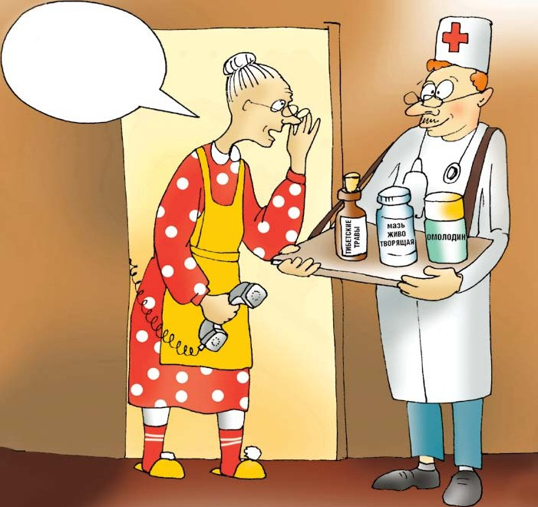

***Лучше я посоветуюсь со своим лечащим врачом***

часто неправдоподобное: гадания, волшебное

излечение, омоложение, приворот на удачу.

ПОМНИТЕ: до покупки любых препаратов, особенно дорогостоящих, обязательно посоветуйтесь с лечащим врачом и родственниками!

12



Телефоны, компьютеры и электронные архивы позво- ляют узнать о вас довольно много. Не дайте ввести себя в заблуждение. Если к вам звонят или приходят незнакомые люди, которые что­то знают о вас, ско- рее всего – ЭТО МОШЕННИКИ. Вот ситуации, которые ДОЛЖНЫ ВАС НАСТОРОЖИТЬ:

* Вам звонят якобы из поликлиники и сообщают, что у вас или ваших родственников обнаружили опасную болезнь. Вне зависимости от сложности

«спектакля» жуликов (могут упоминаться ваша история болезни, имя родственника, фамилия участ- кового врача) это – мошенничество! Настоящий доктор никогда не сообщит такие «новости» по телефону! Рано или поздно мошенники скажут, что только их дорогое лекарство или операция

могут помочь. НЕ ВЕРЬТЕ! ЭТО ОБМАН!

* Вам звонят с сообщением, что ваш родственник или знакомый попал в аварию, за решетку,

13

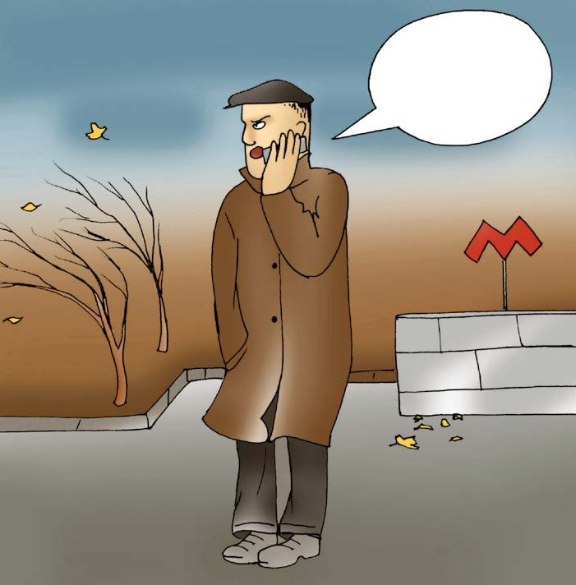

***Вам звонят***

***из больницы. Я ваш новый врач...***

в больницу, и теперь за него нужно внести

залог, штраф, взятку – в общем, откупиться. ЭТО ЖУЛИКИ! Техника сегодня позволяет даже подделать голос человека.

14





На телефон поступают звонки или сообщения

с неизвестных номеров с просьбой положить на счет деньги, чтобы помочь детям или получить якобы выигранный приз. ЭТО ЛОЖЬ!



Вам сообщают о крупном денежном или веще-

вом выигрыше по SMS и предлагают отправить SMS­сообщение или позвонить по указанному номеру для получения приза. НЕ ДЕЛАЙТЕ ЭТОГО! ЭТО, КАК ПРАВИЛО, МОШЕННИЧЕСТВО.

БУДЬТЕ БДИТЕЛЬНЫ, СПОКОЙНЫ И НЕ БОЙТЕСЬ

ЗАПУГИВАНИЙ И УГРОЗ! ОБЯЗАТЕЛЬНО СВЯЖИТЕСЬ С РОДСТВЕННИКАМИ!

15

**БЕСПЛАТНЫЙ СЫР – В МЫШЕЛОВКЕ!**

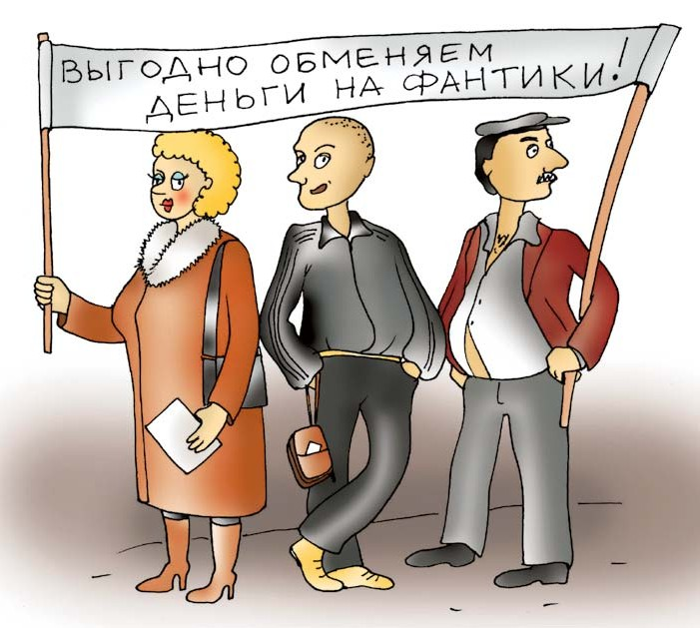



Незнакомые люди предлагают вам приобрести

продукты или товары по неправдоподобно низким «льготным» ценам. Вам могут даже про- дать пакет сахара или гречки за несколько рублей. ЭТО ЛОВУШКА! Вскоре вас попросят написать список нужных вам продуктов и попытаются взять крупный задаток. Это выманивание денег!

17

Сегодня люди, особенно пенсионеры, бывают стеснены в средствах. Бессовестные жулики стараются нажиться и на этом, отбирая у стариков последнее. Вот ситуации, которые ДОЛЖНЫ ВАС НАСТОРОЖИТЬ:

* Незнакомец представляется социальным работником и сообщает о надбавке к пен- сии, перерасчете квартплаты, премии ве- теранам, срочном обмене денег на дому, якобы «только для пенсионеров». Каким бы любезным и участливым ни был этот человек – ЭТО МОШЕННИК!
* Любые выплаты пенсионерам осуществляются ТОЛЬКО прикрепленным социальным работником и вы, скорее всего, знакомы с ним. Без официального объявления в на- шей стране не может проводиться никакой

«срочный обмен денег»!

16

**НА ВСЯКИЙ СЛУЧАЙ!**





Люди официального вида с бумагами в руках

просят вас под расписку, «для выставки в музее» или под другим предлогом, отдать им ваши ордена, боевые медали, китель или наградное оружие. ЭТО ОХОТНИКИ ЗА НАГРАДАМИ!



Вам предлагают необычайно «прибыльное»

предприятие: приз, суперскидку, выгодное вло- жение средств, спор на деньги и т. п. Вас могут запугивать или подначивать, обещая при этом барыши. ЭТО ОБМАН!

18



Если вы ВСЕГДА соблюдаете рекомендации, приведен- ные в этой брошюре, вам, скорее всего, бояться нечего: жулики отправятся искать добычу полегче. Полиция России просит вас обратить внимание еще на ряд ре- комендаций:

* + Познакомьтесь и дружите с соседями! Они всег- да могут прийти на выручку. Если вы знаете соседей в лицо, незнакомый человек на пло- щадке – повод насторожиться.
  + Запишите на последних страницах Памятки все необходимые номера телефонов. Не стесняйтесь звонить по инстанциям! Храните Памятку рядом с телефонным аппаратом!
  + Если вы впустили кого-то в квартиру, поста- райтесь, чтобы он не прошел дальше коридора. Чем меньше посторонние находятся у вас дома, тем меньше вы рискуете!

19

а вы узнаете, что стали жертвой мошенника, только оказавшись дома.



***Вас ожидают большие неприят- ности и материаль- ные потери!***



Если на улице с вами пытается заговорить

незнакомец, обращаясь к вам с просьбой, вопро- сом или предложением, будьте бдительны! Этот милый человек может оказаться мошенником, который, усыпив вашу бдительность, обманным путем присвоит ваши деньги и прочее имущество,

20



* + Если что-либо из предлагаемого вам или проис- ходящего с вами вызывает сомнения – насторо- житесь. Посоветуйтесь с детьми, родственниками, официальными органами. НИКОГДА и НИКОМУ не отдавайте свои сбережения и документы!
  + Не все, кто разговаривает с вами участливо и убедительно, на самом деле желают вам добра. Мошенники умеют втираться в доверие и могут даже пытаться устраиваться на работу в соцслужбы! Если предложение соцработника кажется подозрительным – до совершения любых действий посоветуйтесь с родственниками!
  + Если вы сдаете квартиру без оформления договора – вы очень рискуете. Бывали случаи переоформления квартир на жильцов, в т. ч. не- легалов. Тяжба по выселению последних может тянуться годами!

ЕСЛИ С ВАМИ СЛУЧИЛАСЬ БЕДА, ЗВОНИТЕ ВПОЛИЦИЮ! ВАМ ПОМОГУТ!

21

#### В СЛУЧАЕ ОСТРОЙ НЕОБХОДИМОСТИ

Добавьте в памятку необходимые вам номера, кото- рых там не хватает: в экстренной ситуации вы легко и быстро найдете их.

Телефоны вызова экстренной помощи:

Служба спасения: с мобильного – 112 или 911.

Полиция (центральный городской пульт): 02

Ваш участковый:

Ваше отделение полиции

(срочный выезд патруля):

Скорая помощь: 03

При пожаре и задымлении: 01

Телефоны доверия УВД:

Диспетчерские аварийных служб

(для проверки сотрудников):

Пожарная охрана (пожароопасная обстановка, визит инспектора):

Вызов службы газа,

проверка сотрудников:

Электросеть

(для вызова или проверки сотрудников):

РЭУ (ремонтная служба вашего дома):

Другие полезные телефоны:

Районная поликлиника (при визитах незнакомых медработников): Патронажная служба (если к вам пришел незнакомый

сотрудник):

Ветеранская организация (если вам предлагают льготы или просят ваши награды):

Ваши собственные данные

(для врачей на случай болезни):

Ф. И. О.:

Адрес

Информация о непереносимости лекарств:

Телефоны ближайших родственников:



22 23



Министерство

внутренних дел Российской Федерации

**МОЯ**

**ЭКОНОМИЧЕСКАЯ БЕЗОПАСНОСТЬ**

Как не стать жертвой аферистов



МИНИСТЕРСТВО ВНУТРЕННИХ ДЕЛ РОССИЙСКОЙ ФЕДЕРАЦИИ

Служа закону – Служим народу!

**Оглавление**

Закон не продается! 6

Не лечитесь у мошенников! 8

Жилищные аферы 11

Отдых без обмана 15

ПираМММиды XXI века 17

Как получишь паспорт – береги его! 21

Квитанция на кражу 24

Контрафакт – опасный факт! 26

Бумага вместо денег 28

Осторожно – коррупция! 30



3



4



Полиция России призывает:

##### НЕ ДАВАЙТЕ ПРЕСТУПНИКАМ ШАНСА

нажиться на вашей беспечности!

###### Уважаемые граждане!

Брошюра «Моя экономическая безопасность» подго- товлена с использованием практического материала, собранного сотрудниками Главного управления эконо- мической безопасности и противодействия коррупции МВД России. В ней содержатся простые рекомендации, соблюдение которых поможет вам не стать жертвой преступников, сохранить ваше имущество, деньги и цен- ности.

Современные мошенники действуют не только силой, но и хитростью. Каждый год появляются все более изо- щренные мошеннические схемы, регулярно раскрывае- мые оперативно-разыскными подразделениями ГУЭБиПК МВД России.

Полиция России всегда готова прийти на помощь постра- давшим от действий преступников. Но лучшим способом борьбы с правонарушениями были и остаются правовая грамотность и бдительность граждан.

Благодаря этой памятке, вы получите полезную инфор- мацию о распространенных схемах мошенничества, научитесь распознавать преступников и избегать их ловушек. Изучите брошюру сами, возьмите ее с собой, покажите друзьям и знакомым!



5



# Закон не продается!

Одним из приемов, помогающих мошенникам вызывать доверие граждан или запугивать их, стало совершение мошенничества под видом общественных организа- ций, якобы осуществляющих содействие различным правоохранительным органам и специальным службам Российской Федерации, в том числе задействованным в борьбе с коррупцией и организованной преступностью.

Мошенники часто используют внешние атрибуты при- надлежности к силовым структурам (служебные удо- стоверения, пропуска на автотранспорт, форменная одежда и т. д.).

Представители таких общественных организаций пред- лагают гражданам содействие в назначении их на раз- личные должности в органах власти, решении различных проблем с правоохранительными и контролирующими органами.

Как распознать и что предпринять?



6

**Никакие** общественные организации, чьим бы именем они ни прикрывались, **не могут** оказывать подобных про-

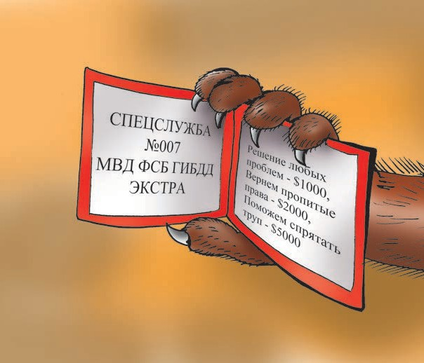

тивозаконных услуг. Подобные предложения не только порочат честь правоохранительных органов и органов власти, но и **всегда** представляют собой форму **мошен- ничества** путем злоупотребления доверием.

В случае поступления подобных предложений необходи- мо незамедлительно обращаться с заявлением в органы полиции или прокуратуру.



7



**Не лечитесь**

**у мошенников!**

В последние годы в арсенале мошеннических «отмычек для вашего кошелька» появилась новая схема: продажа поддельных и нелицензированных биологически ак- тивных добавок (БАДов). В недобросовестной рекламе, попадающей даже в телевизионные средства массо- вой информации, БАДы позиционируются как высоко- эффективные средства для лечения практически всех заболеваний.

Естественно, любая **торговля «панацеей» – это пре- ступный обман**. К тому же БАДы, как правило, стоят немалых денег, а попадаются на эту удочку обычно малообеспеченные граждане, пенсионеры и инвали- ды. Некоторые средства, продаваемые таким обра- зом, могут быть не только бесполезны, но и **вредны для здоровья**.

Как распознать и что предпринять?



8

Опознать недобросовестных «лекарей» несложно.

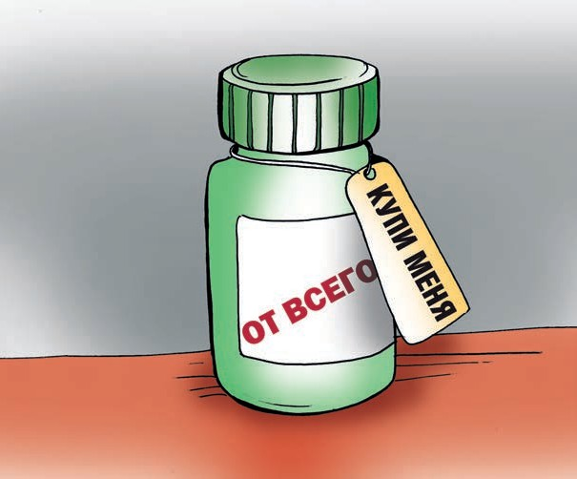

Обычно БАДы распространяют нелегальные торговцы, выдающие себя за медработников. Эти люди обходят квартиры и даже организации, навязывая свои услуги по диагностике и лечению любых болезней. Запомните: настоящими лекарствами **не торгуют в разнос**.

Также БАДы часто рекламируются при помощи листовок, рекламных объявлений в газетах и других средствах массовой информации, на сайтах в Интернете. В объяв- лении указывается телефон, по которому можно заказать



9

экспресс-доставку, заплатив за нее путем денежного перевода.

Чтобы не стать жертвой мошенников, при покупке био- логически активных добавок к пище следует соблюдать простые правила:

* покупать биологически активную добавку к пище можно только в аптеках, аптечных магазинах, аптечных киосках, специализированных мага- зинах по продаже диетических продуктов или специальных отделах магазинов;
* перед применением БАДов следует обязательно проконсультироваться со своим лечащим врачом.

На сайте Роспотребнадзора ([www.rospotrebnadzor.ru)](http://www.rospotrebnadzor.ru/) можно найти информацию о том, прошел ли препарат БАД государственную регистрацию и не запрещен ли он к про- даже. Там же указан его настоящий состав, выявленный лабораторными исследованиями. В Роспотребнадзоре также действует бесплатная всероссийская горячая линия: **8-800-100-0004**.



10

# Жилищные аферы

Как правило, жилая недвижимость – важнейший и наи- более дорогой актив рядового гражданина. Именно для приобретения жилья многие семьи годами откла- дывают сбережения. Естественно, эти суммы не могут не привлекать циничных мошенников.

Чаще всего граждан пытаются лишить их накоплений при покупке жилья, особенный риск представляют собой вло- жения средств на ранних стадиях строительства. К сожа- лению, этому способствуют принятые на рынке новостроек

«правила игры», действующие в обход Федерального закона № 214-ФЗ «Об участии в долевом строительстве многоквартирных домов и иных объектов недвижимости».

Сегодня около 2/3 строящегося в стране жилья обеспе- чивается за счет вложений индивидуальных покупателей. В ФЗ № 214-ФЗ прописаны довольно жесткие условия, на которых застройщик может привлекать денежные средства граждан, в том числе следующие:

 возврат средств, внесенных участником долевого жилищного строительства в случаях, предусмо- тренных законом или договором;



11



 уплата участнику долевого жилищного стро- ительства денежных средств, возмещение убытков вследствие неисполнения или про- срочки исполнения обязательств по передаче объекта.

Обязательства застройщика считаются исполненными только в момент подписания сторонами передаточного акта на жилплощадь.

С принятием закона, чтобы обойти его, некоторые не- добросовестные застройщики стали отказываться от работы по долевой схеме в пользу более удобных для себя вариантов: соинвестирование по вексельной схеме, пред- варительные договоры купли-продажи. В большинстве случаев такие компании привлекают граждан к участию в финансировании строительства жилья именно на дан- ных условиях.

Однако при заключении сделок по этим схемам у поку- пателя не возникает права собственности на квартиру, а договор не подлежит обязательной регистрации в государственных органах. Обязанности застройщика перед покупателем при этом возникают не раньше мо- мента официальной покупки квартиры, а у инвестора нет рычагов юридического воздействия на застройщика, задерживающего ее сдачу.



12

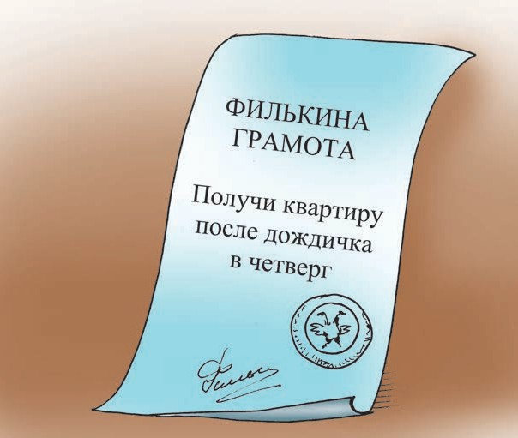

Положение покупателей недостроенных квартир усу- губляется тем, что в случае банкротства застройщика перспективы получения денежных компенсаций крайне малы.

Как распознать и что предпринять?



13

Чтобы избежать мошенничества при приобретении квартиры в новостройке, следует понять, по какой схе-

ме вам предлагают заключить сделку по приобретению квартиры:

* **договор участия в долевом строительстве;**
* **жилищный сертификат, выпущенный застройщи- ком, закрепляющий право на получение у него жилых помещений;**
* **вступление в жилищно-строительные и жилищные накопительные кооперативы;**
* предварительный договор купли-продажи;
* приобретение векселя застройщика;
* прочие «экзотические» схемы.

Следует помнить, что Федеральным законом №214-ФЗ разрешены **только первые три** способа привлечения денежных средств населения. Все остальные варианты находятся вне рамок специализированного законода- тельства, государственной регистрации не подлежат, особых обязательств на застройщика по ним не нала- гается.

Во избежание эксцессов, **не рекомендуется** использовать для приобретения жилья **варианты, не защищенные за- конодательством**.



14

**Отдых**

**без обмана**

Отдых для всей семьи, в особенности зарубежный, одна из наиболее затратных статей бюджета граждан. Нередко деньги, скопленные семейством за год, стре- мятся заполучить мошенники или недобросовестные коммерсанты.

Чтобы отпуск не стал разочарованием, при покупке тура нужно учитывать, что туроператорскую деятельность в нашей стране вправе осуществлять только зареги- стрированные на территории Российской Федерации юридические лица, имеющие финансовое обеспечение, сведения о которых внесены в **Единый федеральный реестр туроператоров** (статья 41 Федерального за- кона № 132-ФЗ «Об основах туристской деятельности в Российской Федерации»).

Осуществление туроператорской деятельности с нару- шением указанных требований не допускается именно потому, что защитить туриста, заключившего договор с нелегалами, зачастую невозможно.



15



16

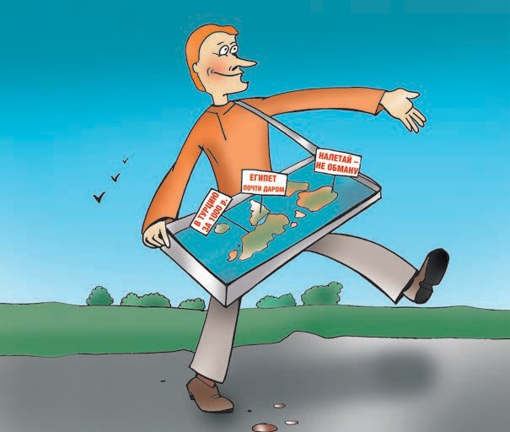

Как распознать и что предпринять?

Проверить, зарегистрирована ли в Едином феде- ральном реестре туроператоров компания, в кото- рой вы приобретаете путевку, можно на официаль- ном сайте Федерального агентства по туризму России (reestr.russiatourism.ru). **Не покупайте туристические продукты в компаниях, действующих нелегально!**



# ПираМММиды XXI века

«Финансовая пирамида» – финансовая схема, при кото- рой доход держателям долей выплачивается не за счет инвестирования привлеченных средств в производство или рыночные спекуляции, а за счет привлечения все новых инвесторов. «Пирамиды», как правило, создаются путем выпуска ценных бумаг (акций, облигаций, билетов, долговых обязательств или иных их суррогатов) как наи- более удобного и ликвидного инструмента для массового распространения.

В рамках махинации организаторы финансовой пи- рамиды какое-то время поддерживают «доходность выше рыночной», с тем чтобы сделать ее максимально привлекательной и обеспечить постоянное расширение финансовой базы. С помощью недобросовестной ре- кламы и «сарафанного радио» финансовая пирамида позиционируется как высокодоходный и надежный проект вложения средств, обладающий солидными гарантиями.



17



Исчерпав возможности для привлечения новых участ- ников (пайщиков, вкладчиков), финансовая пирамида неизбежно рушится. При этом организаторы схемы присваивают значительную часть денежных средств, а инвесторы, вложившие в нее свои деньги, остаются с ничего не стоящими бумажками на руках и несут всю тяжесть денежных потерь.

На этапе «строительства» пирамиды ее организаторы редко прямо нарушают законодательство. Как правило, полиция получает легальный повод вмешаться в деятель- ность финансовых пирамид лишь на той стадии, когда вернуть деньги вкладчиков уже невозможно. Поэтому потенциальному инвестору необходимо уметь само- стоятельно определять, в какие финансовые компании стоит вкладывать деньги.

Как распознать и что предпринять?

Существует ряд косвенных признаков, по которым не- сложно определить финансовую пирамиду:

 в рекламе пирамиды гарантируется огромная, неправдоподобная доходность (значительно выше ставки рефинансирования ЦБ РФ, под которую деньги привлекают банки и крупный бизнес);



18

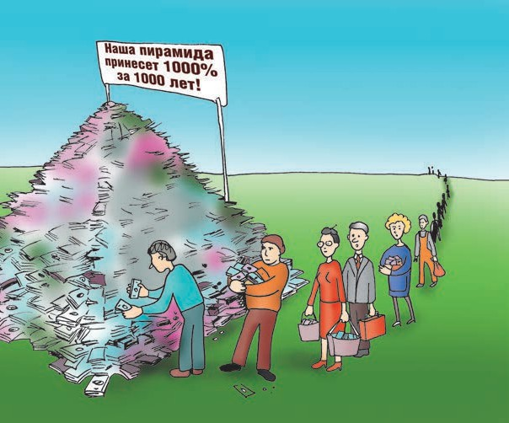

* в рекламе создается ореол очень профессиональ- ной финансовой организации, принципов работы которой обывателю все равно не понять – нужно просто доверять создателям;
* организаторы фирмы-пирамиды занимаются в основном продвижением бренда, заботятся о популярности среди населения, о реальных же проектах ничего не сообщается;



19



20

* «верхушка» пирамиды, как правило, анонимна (хотя бывают и исключения, при которых у пи- рамиды есть «первое лицо», призывающее до- верять лично ему);
* для участия достаточно минимальной суммы вложения – таким образом компания может ох- ватить максимальную аудиторию, и при развале люди легко смирятся с утратой.

То же можно сказать о банках, привлекающих вклады населения под неожиданно высокие проценты. Как пра- вило, это является признаком готовящегося банкротства и означает, что руководство банков пытается решить личные финансовые проблемы в преддверии банкрот- ства за счет вкладчиков.

# Как получишь паспорт – береги его!

Чтобы обеспечить документальное прикрытие для раз- личного рода махинаций, жулики часто используют утерянные или похищенные паспорта граждан или их ксерокопии. Для некоторых преступлений мошенникам достаточно одних только паспортных данных.

Кроме того, в противоправную деятельность с исполь- зованием паспортов обманом или хитростью нередко вовлекаются слабо защищенные категории граждан: студенты, пенсионеры, безработные. Необдуманные действия по регистрации «на себя» реальных коммерче- ских фирм или фирм-однодневок, банковских карт или расчетных счетов в интересах сторонних лиц зачастую становятся нарушением закона.

Если вас без особых на то поводов приглашают стать уч- редителем фирмы, это само по себе – повод задуматься. Как правило, ваш будущий «бизнес» – фирма-однодневка. Формально это легальная коммерческая организация, однако на практике однодневка не ведет настоящего биз-



21

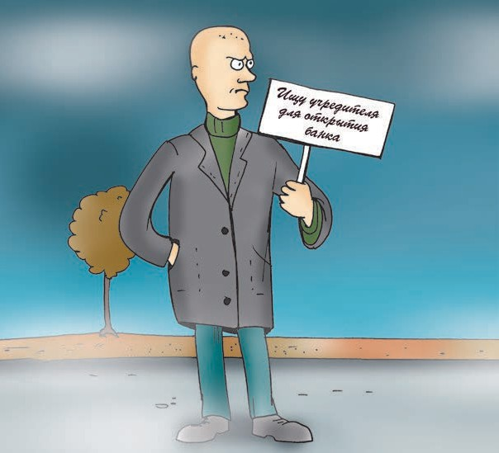

неса. Основная цель создания таких фирм – обеспечение прикрытия запрещенной деятельности: мошенничества, незаконной банковской деятельности, лжепредпринима- тельства, легализации денежных средств, незаконного получения кредита, контрабанды, уклонения от уплаты налогов или получения необоснованной налоговой вы- годы путем налоговых махинаций. Отвечать за совер-



22



шенные от вашего имени преступления предстоит в том числе и вам как учредителю однодневки.

Как распознать и что предпринять?

* При утере паспорта, а также если к вам обраща- ются с просьбой оформить на себя некую орга- низацию, необходимо обратиться с заявлением в правоохранительные органы.
* Будьте внимательны, когда предоставляете па- спорт для светокопирования или сканирования. Проследите, чтобы вам отдали все сделанные копии.
* Мошеннические действия с использованием паспорта часто маскируют под трудоустройство: соискателя выгодной вакансии просят на время оставить «работодателям» документы для оформ- ления в штат.

Опасайтесь мошенников и аферистов, будьте бдитель- ными и **никому не отдавайте свой паспорт**, даже под самым благовидным предлогом.



23



# Квитанция на кражу

С развитием технологий печати участились случаи мошеннических действий по поддельным квитанциям для уплаты штрафов за правонарушения в области до- рожного движения. Подделки рассылаются от имени ГИБДД и содержат данные, якобы зафиксированные специальными техническими средствами фото- и виде- оконтроля нарушений, работающими в автоматическом режиме.

Владельцу автомобиля приходит письмо по почте, в ко- тором находится постановление об административном правонарушении с описанием факта нарушения ПДД РФ и назначением административного наказания в виде штрафа. Оплачивая такой «штраф», автовладелец на са- мом деле переводит деньги мошенникам.

Как распознать и что предпринять?

На оборотной стороне листа, помимо фотографии ав- томобиля, имеется бланк-квитанция с банковскими реквизитами для уплаты штрафа. У подделки в графе

«получатель штрафа» вместо «Управления Федерального



24

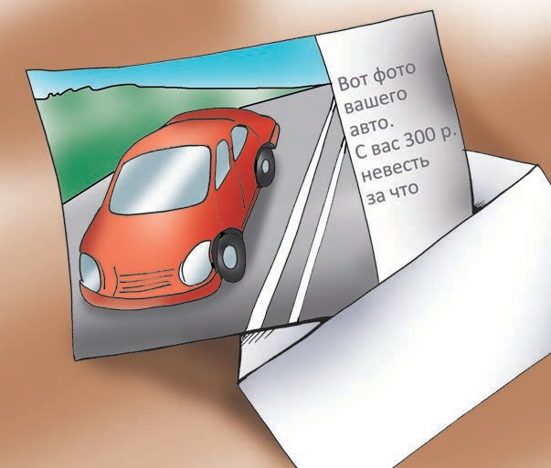

казначейства» указан счет платежной электронной системы: «Яндекс.Деньги», «РБКМани», «QiwiКошелек»,

«02» и так далее.

В случае обнаружения поддельного бланка-квитанции для оплаты штрафа необходимо незамедлительно об- ращаться в правоохранительные органы. От действий мошенников могут пострадать менее юридически гра- мотные граждане!



25

# Контрафакт – опасный факт!

Сомнительные, неизвестно где и кем изготовленные, подозрительно дешевые товары, выдаваемые за продукцию известных марок (как отечественных, так и иностранных), в полицейской практике называются контрафактом. Иногда это подделки, изготовленные нелегально, иногда – контрабанда, ввезенная из других стран.

Основная проблема с такими товарами – не только в том, что их производители и поставщики избегают налогообложения, чем подрывают экономическую безопасность страны, в которой мы живем. Многие из таких товаров **попросту опасны** – ведь никако- го контроля за их качеством нет и быть не может! Контрафактные игрушки вызывают у детей аллергию, контрафактные продукты могут оказаться испорчен- ными, а несертифицированная, «паленая», электро- ника может и в самом деле спалить ваш дом, вызвав короткое замыкание.



26

Как распознать и что предпринять?

Вот некоторые поводы насторожиться:

* внешний вид товара на витрине вызывает по- дозрения, а цена – откровенно низкая для про- дукции данной марки;
* вы встречаете в продаже целую палету упаковок (например, молока или стирального порошка), у которых время изготовления на маркировке совпадает до секунды. Это кустарная подделка: на настоящем конвейере такого быть не может;
* спиртные напитки предлагаются к продаже в торговой точке, не имеющей лицензии на тор- говлю алкоголем;
* CD или DVD содержит целую подборку программ или фильмов. На лицензионном диске продукт может быть только один, полиграфия должна быть качественной.

Достоверно определить контрафакт достаточно слож- но. Если у вас как у потребителя возникают подозре- ния на предмет легальности той или иной продукции, разумнее всего обратиться с сигналом в полицию. Борьбой с контрафактом в России занимается Главное Управление экономической безопасности и противо- действия коррупции МВД России.



27



28

# Бумага вместо денег

Действительно, сегодня почти все деньги делаются из бумаги. Настоящую ценность им придает обязатель- ство Центрального банка страны принимать банкноту как легальное средство оплаты. Вот почему фаль- шивые деньги, каким бы хорошим ни было качество подделок, всегда наносят урон государству: произво- дя стоимость из бумаги, фальшивомонетчики воруют общее достояние нации.

Неудивительно, что за сбыт фальшивых купюр законода- тельством предусмотрена серьезная ответственность. Статья 186 УК РФ определяет кару за это преступление – лишение свободы на срок от 6 до 15 лет.

Как распознать и что предпринять?

Современные полиграфические производства позволяют производить фальшивки, почти неотличимые от насто- ящих банкнот. Но «левши»-одиночки обычно обходятся обычными принтерами. Такую фальшивку нетрудно

опознать по отсутствию особых признаков подлинности, наглядный иллюстрированный список которых можно получить на сайте Центробанка России ([www.cbr.ru).](http://www.cbr.ru/)

* Самые подделываемые купюры в России – до- стоинством в 1000 рублей. Будьте внимательны с ними!
* Рядовую подделку несложно опознать, намочив купюру: чтобы внедрить внутрь металлизирован- ную полосу, мошенники склеивают банкноты из двух частей, а клей боится влаги.
* Надежный способ защититься от подделок – получать деньги только в банке. Там наличные проверяют специальными машинами.

Если вы обнаружили фальшивую купюру, **не пытай- тесь ею расплатиться или передать ее кому-то еще!** Вышеуказанное наказание распространяется на все случаи сознательного сбыта фальшивок! Отнесите фаль- шивку в полицию или сдайте ее на экспертизу в любой банк. К сожалению, ущерба вам не компенсируют – зато вы поможете поймать тех, кто обманул вас и может обмануть других.



29

# Осторожно: коррупция!

Борьба с коррупцией является одним из приоритетных на- правлений деятельности российской полиции. Получение взятки – одно из самых опасных должностных престу- плений. Особенно если оно совершается группой лиц или сопровождается вымогательством, которое заключается в получении должностным лицом преимущества и выгод за законные или незаконные действия (бездействие).

**Что же делать, если у вас вымогают взятку?**

Как распознать и что предпринять?

Если кто-либо требует незаконное денежное возна- граждение за свои услуги или за то, чтобы на что-либо

«закрыть глаза», гражданину следует:

 вести себя крайне осторожно, вежливо, но без заискивания, не допуская опрометчивых выска- зываний, которые могли бы трактоваться либо как готовность, либо как отказ дать взятку или совершить подкуп;



30

* внимательно выслушать и точно запомнить по- ставленные условия (размеры сумм, наименование товара и характер услуг, сроки и способы пере- дачи взятки, форму подкупа, последовательность решения вопросов);
* постараться перенести выбор времени и места передачи взятки до следующей беседы или, если это невозможно, предложить хорошо знакомое место для следующей встречи;
* поинтересоваться у собеседника о гарантиях решения вопроса в случае дачи взятки или со- вершения подкупа;
* не беря инициативу в разговоре на себя, по- зволить потенциальному взяткополучателю

«выговориться», сообщить как можно больше информации.

Чтобы пресечь деятельность взяточника, надлежит об- ратиться с устным или письменным сообщением о гото- вящемся преступлении в отделение полиции по месту жительства или подготовить заявление в прокуратуру.

При обращении гражданину необходимо изложить суть проблемы, рассказать, каким образом на него пытаются воздействовать. Здесь пригодятся все те подробности,



31

которые гражданин запомнил в кабинете вымогателя. В беседе с оперативниками ГУЭБиПК гражданин будет проинструктирован о том, что ему делать дальше, чтобы вывести преступника на чистую воду.

**Помните:** правоохранительные органы располагают ши- рочайшим спектром возможностей по борьбе с корруп- цией, но без обращений и активной помощи граждан эта борьба значительно замедляется! Победим коррупцию вместе!

### Помните:

если вы или ваши близкие

стали жертвами мошенников

или вы подозреваете, что в отношении вас планируются противоправные действия, – **незамедлительно обратитесь в полицию!**

**02**

### Вам обязательно помогут!



32

**ДЛЯ ЗАПИСЕЙ**



33

**ДЛЯ ЗАПИСЕЙ**



34

**ДЛЯ ЗАПИСЕЙ**



35



МИНИСТЕРСТВО ВНУТРЕННИХ ДЕЛ РОССИЙСКОЙ ФЕДЕРАЦИИ

Служа закону – Служим народу!

Телефонное мошенничество

**Телефонное мошенничество** получило развитие с начала 2000-х годов, когда сотовый телефон стал массовым и доступным. В настоящее время, когда широко используются мобильные телефоны и личный номер может быть у всех, от десятилетнего ребёнка до восьмидесятилетнего пенсионера, случаи телефонного мошенничества растут с каждым годом. Чаще всего в сети телефонных мошенников попадаются пожилые или доверчивые люди. При этом каждый человек может стать жертвой мошенничества, если не будет следовать простым правилам безопасности.

**Обман по телефону: родственник попал в беду, требование выкупа.**

Звонят с незнакомого номера. Мошенник представляется родственником или знакомым и взволнованным голосом сообщает, что задержан сотрудниками полиции и обвинён в совершении того или иного преступления. Это может быть ДТП, хранение оружия или наркотиков, нанесение тяжких телесных повреждений и даже убийство.

Далее в разговор вступает якобы сотрудник полиции. Он уверенным тоном сообщает, что уже не раз помогал людям таким образом. Для решения вопроса необходима определенная сумма денег, которую следует привезти в оговоренное место или передать какому-либо человеку. Цена вопроса от тысячи рублей до 30 тыс. долларов США.

В организации обмана по телефону с требованием выкупа могут участвовать несколько преступников. Звонящий может находиться как в исправительно-трудовом учреждении, так и на свободе. Набирая телефонные номера наугад, мошенник произносит заготовленную фразу, а далее действует по обстоятельствам. Нередко жертва сама случайно подсказывает имя того, о ком она волнуется. Если жертва преступления поддалась на обман и согласилась привезти указанную сумму, звонящий называет адрес, куда нужно приехать. Часто мошенники предлагают снять недостающую сумму в банке и сопровождают жертву лично. Мошенники стараются запугать жертву, не дать ей опомниться, поэтому ведут непрерывный разговор с ней вплоть до получения денег. После того как гражданин оставляет деньги в указанном месте или кому-то их передает, ему сообщают, где он может увидеть своего родственника или знакомого.

***Рекомендации гражданам:***

Первое и самое **главное правило – прервать разговор и перезвонить тому, о ком идёт речь. Если телефон отключён – связаться с его коллегами, друзьями и родственниками для уточнения информации.** Следует задать уточняющие вопросы, ответы на которые посторонним не известны. Спросить, из какого отделения полиции звонящий. После звонка следует набрать «02», узнать номер дежурной части данного отделения и поинтересоваться, действительно ли родственник или знакомый доставлен туда. Требование взятки является преступлением.

**Телефонный номер-грабитель**

Развитие технологий и сервисов мобильной связи упрощает схемы мошенничества. Приходит SMS с просьбой перезвонить на указанный номер мобильного телефона. Просьба может быть обоснована любой причиной - помощь другу, изменение тарифов связи, проблемы со связью или с Вашей банковской картой и так далее. После того, как потерпевший перезванивает, долго держат на линии. В результате оказывается, что со счёта списаны крупные суммы.

Существуют сервисы с платным звонком. Чаще всего это развлекательные сервисы, в которых услуги оказываются по телефону, и дополнительно взимается плата за сам звонок. Реклама таких сервисов всегда информирует о том, что звонок платный. Мошенники регистрируют такой сервис и распространяют номер без предупреждения о снятии платы за звонок. **Совет гражданам:** не звонить по незнакомым номерам.

**Телефонные вирусы**

Очень часто используется форма мошенничества с использованием телефонных вирусов. На телефон абонента приходит сообщение следующего вида: ***«Вам пришло MMS-сообщение. Для получения пройдите по ссылке...»***. **При переходе по указанному адресу на телефон скачивается вирус и происходит списание денежных средств с вашего счета.** Другой вид мошенничества выглядит так. При заказе какой-либо услуги через якобы мобильного оператора или при скачивании мобильного контента абоненту приходит предупреждение вида: «Вы собираетесь отправить сообщение на короткий номер для подтверждения операции отправьте сообщение с цифрой 1,

для отмены с цифрой 0». При отправке подтверждения, со счета абонента списываются денежные средства. Существует множество вариантов таких мошенничеств.

Мошенники используют специальные программы, которые позволяют автоматически генерировать тысячи таких сообщений. Сразу после перевода денег на фальшивый счёт они снимаются с телефона. **Совет гражданам:** не следует звонить по номеру, с которого отправлен SMS.

**Простой код от оператора связи**

Потерпевшему поступает звонок либо приходит SMS-сообщение якобы от сотрудника службы технической поддержки оператора мобильной связи. Обоснования этого звонка или SMS могут быть: предложение подключить новую эксклюзивную услугу; для перерегистрации во избежание отключения связи из-за технического сбоя; для улучшения качества связи; для защиты от СПАМ- рассылки; предложение принять участие в акции от вашего сотового оператора. Предлагается набрать под диктовку код или сообщение SMS, которое подключит новую услугу, улучшит качество связи и т.п. на самом деле код, является комбинацией для осуществления мобильного перевода денежных средств со счета абонента на счет злоумышленников. Как только его наберёт потерпевший, злоумышленник получает доступ к счёту. **Для граждан:** любая упрощённая процедура изменения тарифных планов должна вызывать подозрение, необходимо перезванивать своему мобильному оператору по телефону горячей линии для уточнения условий или открыть соответствующие разделены на официальном сайте оператора (в мобильном приложении).

**SMS-просьба о помощи**

SMS-сообщения позволяют упростить схему обмана по телефону. Такому варианту мошенничества особенно трудно противостоять пожилым или слишком юным владельцам телефонов. Дополнительную опасность представляют упростившиеся схемы перевода денег на счёт. Абонент получает на мобильный телефон сообщение: «У меня проблемы, кинь 900 рублей на этот номер. Мне не звони, перезвоню сам». Нередко добавляется обращение «мама», «друг» или другие.

**Пожилым людям, детям и подросткам следует объяснить, что на SMS с незнакомых номеров реагировать нельзя, это могут быть мошенники.**